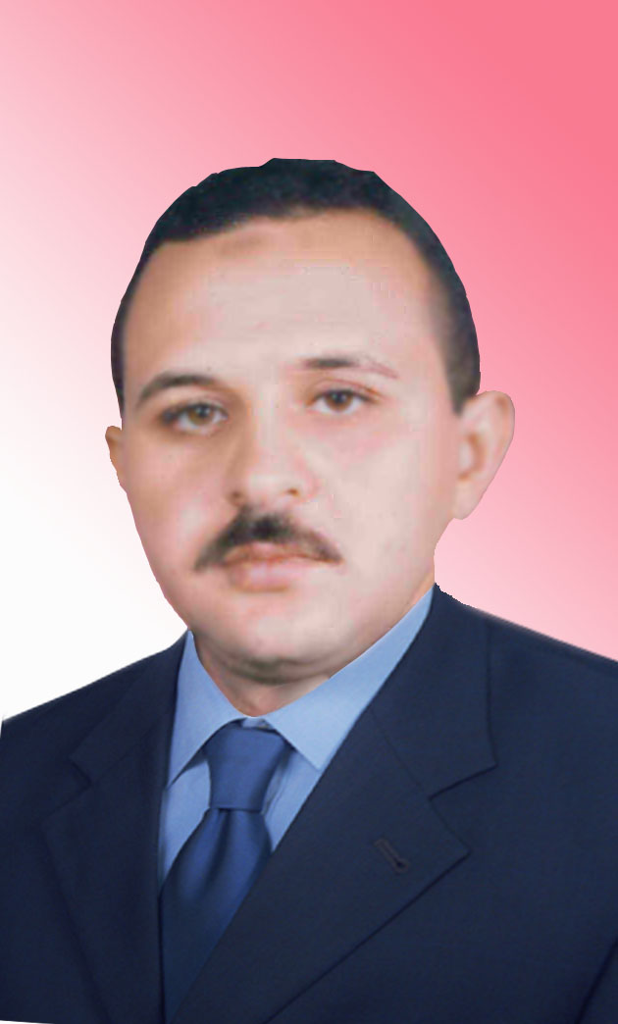
ACCOUNTANT
Ahmed Mohamed Amen
01227207611
01017723984
ahmad_amen79@yahoo.com
Personal information
Date of birth: 27/10/1979
Address: Cairo Elmarg
Marital Status: Married
Academic Qualifications
Bachelor of Commerce Accounting Department / ASSIUT UNIVERSTY
Grade: GOOD (71%)
Computer skills
Microsoft Office (XP/2003/2007/2010) – Peachtree – ERP – oracle developer
Experience
Freelance programmer and database designer
Examples of the most important work that I designed
- Program accounts for customers and suppliers of leather products factory
- Program accounts for ELRAHMA Hospital
- Program accounts for the hotel NUBANILE in Aswan
Current job
Accountant in BETATHERM for Commerce and Industry Company from January 2011 up to now
Responsibility
- Compilation of all data necessary to determine the cost of the product
preparation of lists of the costs of periodic
- Preparation of performance reports productivity by comparing the actual production of the plant production capacity
- Preparation of reports measuring the performance of various departments of labor and wages linked to the program
- preparation of a program using the company's accounts Oracle Developer 10 G
- responsible for the accounts of the Treasury in company factor
- auditor of the company's factory stores in addition to carrying out periodic inventory
- Preparation of final accounts

Previous job
Accountant in Abu al-Qasim Company for agricultural production from Jan 2008 to Jan 2011
Responsibility
- Design a database to record all activities of the farm using the Oracle 10 G
- Responsible for customer accounts and sales
- Preparation of daily cash movement detection
- Supervise the work of the accounts of stores and costs
Previous job
Accountant in South Valley Development Project Toshka during from December 2002 to December 2007
Responsibility
- Design a database to manage the affairs of workers of the project using Microsoft Access
- Design a database for warehouse management using Microsoft Access
- Accountant in Department of Contracts and Procurement

-----------------------
ACCOUNTANT
Ahmed Mohamed Amen
01227207611
01017723984
محاسب
أحمد محمد أمين عبدالسلام
01227207611
01017723984
ahmad_amen79@yahoo.com
معلومات شخصية
تاريخ الميلاد : 27/10/1979
العنوان :القاهرة – المرج – 8 ش عمر المختار
الموقف من التجنيد : إعفاء نهائي
الحالة الإجتماعية : متزوج
المؤهل الدراسي
بكالوريوس تجارة – جامعة أسيوط – تقدير جيد – سنة التخرج 2002
مهارات الحاسب الآلي
إجادة استخدام مايكروسوفت أوفيس – إجادة استخدام البرامج المحاسبية مثل Peachtree – اواركل ديفيلوبر
الخبرات العملية
القيام بالعمل الحر كمبرمج و مصمم قواعد بيانات
- برنامج إدارة حسابات العملاء و الموردين لمصنع للمنتجات الجلدية
- برنامج حسابات لمستشفي الرحمة التخصصي
- برنامج حسابات لفندق نوبانيل أسوان
الوظيفة الحالية
محاسب بشركة بيتا ثيرم للصناعة و التجارة من يناير 2011 و حتي الان
وصف الوظيفة
- تجميع كافة البيانات اللازمة لتحديد تكلفة المنتج
- إعداد قوائم التكاليف الدورية
- إعداد تقارير الكفاية الإنتاجية عن طريق مقارنة الإنتاج الفعلي بالطاقة الإنتاجية للمصنع
- إعداد تقارير قياس الأداء للعمالة بالأقسام المختلفة و ربطها ببرنامج الأجور
- إعداد برنامج حسابات الشركة باستخدام اواركل ديفيلوبر 10 جي
- مسئول عن حسابات الخزينة بمصنع الشركة
- مراجع حسابات المخازن بمصنع الشركة بالإضافة إلي القيام بإعمال الجرد الدوري
- إعداد الحسابات الختامية

الوظيفة السابقة
محاسب بشركة أبو القاسم للإنتاج الزراعي – بداية من يناير 2008 و حتى يناير 2011
وصف الوظيفة:
- تصميم قاعدة بيانات لتسجيل كافة أنشطة المزرعة باستخدام اوراكل 10جي
- مسئول عن حسابات العملاء و المبيعات
- إعداد كشف حركة النقدية اليومي
- الإشراف علي أعمال حسابات المخازن و التكاليف
الوظيفة السابقة
محاسب بمشروع تنمية جنوب الوادي توشكي خلال الفترة من ديسمبر 2002 و حتى ديسمبر 2007
وصف الوظيفة
- تصميم قاعدة بيانات لإدارة شئون العاملين بالمشروع باستخدام مايكروسوفت أكسس
- تصميم قاعدة بيانات لإدارة المخازن باستخدام مايكروسوفت أكسس
- محاسب بقسم العقود و المشتريات
ــــــــــــــــــ
محاسب
أحمد محمد أمين عبدالسلام
01227207611
01017723984
ahmad_amen79@yahoo.com

